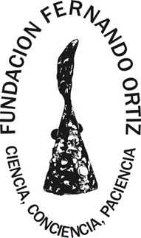

**IV Coloquio Fernando Ortiz**

**Dedicado al Aniversario 30 de La ruta de las personas esclavizadas: Resistencia, libertad y patrimonio.**

**16 de julio de 2024**

**Martes 16**

**9:30 a.m.** Apertura. Exposición “Los esclavizados y la papelería de Fernando Ortiz”.

**10:00 a.m.** Panel: El tráfico ilegal de personas esclavizadas, alijos en tierra y emancipados. Fernando Ortiz una fuente inagotable de saberes.

**Moderador**: Dr. José A. Matos Arévalos. Investigador Fundación Fernando Ortiz

Intervenciones:

* ¡Soy emancipado! Una estrategia de libertad de los esclavos en Cuba.

MSc. Yaimara Izaguirre Martí. Dpto. Casa de Altos Estudios Don Fernando Ortiz, de la Universidad de La Habana.

* “Los aportes de la mirada arqueológica al estudio del tráfico de esclavizados a Cuba".

Msc. Miriam Herrera Jerez”. Dpto. Casa de Altos Estudios Don Fernando Ortiz, de la Universidad de La Habana.

* Panorama del Archivo Fernando Ortiz. Instituto de Literatura y Lingüística. Lic. Grisel González Albernal.
* La lengua y Fernando Ortiz.

Msc. Elisa García. Instituto de Literatura y Lingüística.

**11:30 a.m.** Presentación de la revista *Catauro* no. 41, por la Dra. María del Carmen Barcia.

**12:00 m.** Entrega de la Beca Fernando Ortiz.

Firma del convenio de colaboración entre la Fundación Fernando Ortiz y el Instituto de Literatura y Lingüística “José Antonio Portuondo Valdor”.

Clausura.